Нефтегорская межрайонная прокуратура разъясняет: «Обязаны ли организации принимать меры по предупреждению коррупции.»

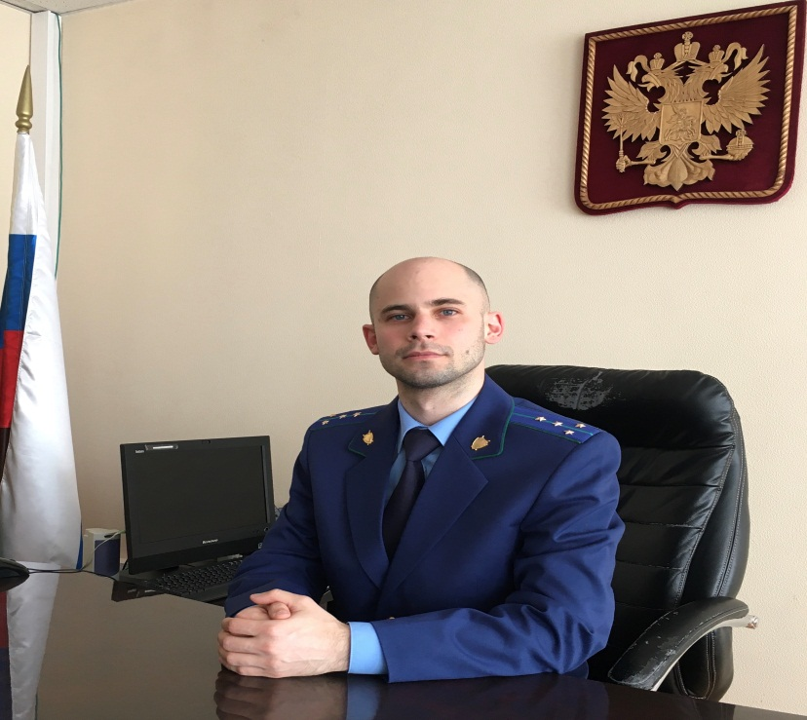
Разъясняет ситуацию заместитель Нефтегорского межрайонного прокурора Александр Галузин.
В соответствии со ст. 13.3 Федерального закона от 25.12.2008 № 273-Ф3 «О противодействии коррупции», организации обязаны разрабатывать и принимать меры по предупреждению коррупции.
Меры по предупреждению коррупции, принимаемые в организации должны включать:
- определение подразделений или должностных лиц, ответственных за профилактику коррупционных и иных правонарушений;
- сотрудничество организации с правоохранительными органами
- разработку и внедрение в практику стандартов и процедур, направленных на обеспечение добросовестной работы организации;
- принятие кодекса этики и служебного поведения работников организации;
- предотвращение и урегулирование конфликта интересов;
- недопущение составления неофициальной отчетности и использования поддельных документов.

